湖南省普通高等学校招生音乐类专业考试大纲

Ⅰ．考试性质

湖南省普通高等学校招生音乐类专业统一考试（以下简称音乐类省统考）是面向全省报考普通高等学校音乐类专业的考生组织的专业基础技能测试，是我省普通高考的重要组成部分。音乐类省统考主要考查考生：音乐基础理论的掌握程度；音乐听觉能力、识谱能力；演唱或演奏能力及表现能力；嗓音条件或器乐演奏的生理条件等。

Ⅱ．考试科目及分值比例

音乐类专业考试，具体考试科目根据主科所报类别的不同，分为两种类型：
1．主科报考非理论作曲类考生的考试科目
序号 | 考 试 科 目 |  | 占总分比例
1 | 主科（任报一类） | 声乐（含美声、民族、流行唱法） | 75%
 |  | 钢 琴
 |  | 器 乐
2 | 视 唱 |  | 10%
3 | 练耳与音乐基础理论（笔试，80分钟） |  | 15%
2．主科报考理论作曲类考生的考试科目
序号 | 考 试 科 目 |  | 占总分比例
1 | 理论作曲 | ①和声（笔试，120分钟） | 30%
 |  | ②作曲（笔试，180分钟） | 30%
 |  | ③钢琴演奏 | 15%
2 | 视 唱 |  | 10%
3 | 练耳与音乐基础理论（笔试，80分钟） |  | 15%
Ⅲ．考试内容、形式和评分方式

声乐（含美声、民族、流行唱法）
一、考试目的
通过考生的演唱，测定考生的嗓音条件、演唱方法、音乐表现等。
二、考试内容与形式
考生现场背谱演唱歌曲1首。
考生在规定的曲目范围(曲目范围见附２)内选取1首歌曲作为考试曲目。
三、考试要求
1．中国歌剧选段及外国歌剧咏叹调不可移调演唱，否则将酌情予以扣分处理。
2．考生须背谱演唱，否则将作扣分处理。
四、评分方式
考官通过对考生的嗓音条件、演唱方法和音乐表现给予综合评分，成绩评定采用百分制。

器 乐
一、考试目的
通过考试测定考生的器乐演奏水平和综合表现能力。
二、考试内容与形式
1．钢琴——练习曲、乐曲各1首，每位考生须背谱演奏。
2．器乐（管弦乐器和民族乐器、手风琴）——练习曲、乐曲各1首，每位考生须背谱演奏。乐器演奏采用无伴奏形式。
三、考试要求
1．考生演奏的速度不得低于每首曲子规定的最低速度要求，否则将予以扣分甚至终止考试。
2．作品中标记的反复记号不需反复演奏。
3．考生须背谱演奏，否则将作扣分处理。
4．考生不可自带伴奏或伴奏CD。
5．考场提供钢琴，其他乐器考生自备。
四、评分方式
考官根据考生的演奏，从音乐风格的把握、乐曲的完整性以及技术把握的准确性等方面，给予综合评分。成绩评定采用百分制。

音乐基础理论
一、考试目的
考查考生对本科目的基本概念和基本理论的掌握情况，以及综合运用所学知识分析问题和解决问题的能力。
二、考试内容与要求
（一）音与记谱法（约占本科目30%）
1．音的高低
音的产生原理、乐音与噪音、乐音的特性
乐音体系、音列、音级、半音、全音、变音与等音等
音的分组，能在指定的谱表中写出指定音的音名与组别或根据指定的音名与组别找到它们在谱表中的位置
四种常用的谱表：高音谱表、低音谱表、中音谱表与次中音谱表
2．音的长短
简谱与五线谱中的基本音符与休止符的意义及其规范写法
附点与复附点的作用
基本音符与附点音符的特殊划分
自由延长记号与连音线的作用
3．节奏、节拍与音值组合法
节奏、节拍、拍、拍子、小节线、单拍子、复拍子、混合拍子、散拍子、变拍子、交错拍子与不完全小节等
拍号的概念、写法与意义
切分音的概念及规范写法
理解音值组合法的意义并掌握常见的单拍子、复拍子与混合拍子的正确的音值组合法
4．装饰音、演奏法记号、省略记号与音乐术语
倚音、波音、颤音与回音等装饰音记号
断音、连音、保持音、滑音与琶音等演奏法记号
移动八度或重复八度记号、段落反复记号与音或音型反复记号等省略记号
常用的力度标记与速度标记
（二）音程与和弦（约占本科目20%）
1．音程
自然音程、变化音程、协和音程与不协和音程
音程扩大与缩小
识别和构成单音程与复音程
音程转位
等音程
2．和弦
原位与转位三和弦的识别与构写
原位与转位七和弦的识别与构写
等和弦识别与构写
（三）调式调性（约占本科目50%）
1．调式调性基础
调式、调式音阶、调式音级与调性等概念
大、小调音阶音级的标记、名称及分类（正音级与副音级，稳定音级与不稳定音级）
大、小调式的概念，音阶结构，调式色彩及音级倾向关系
民族调式音阶的音级标记（以主音为第I级或以宫音为第I级）与阶名（正音：宫、商、角、徵、羽；偏音：清角、变徵、闰、变宫）
五声调式的概念、音阶结构及特点
七声调式的概念、音阶结构（清乐音阶：加清角和变宫；雅乐音阶：加变徵和变宫；燕乐音阶：加清角和闰）及特点
调号的产生规律及四种常用谱表的写法
大、小调式与民族调式记写调号的方法
运用调号或临时变音记号构成大小调式与民族调式音阶的方法
2．调的关系
关系大小调的概念，能熟练地判断大调的关系小调或小调的关系大调
同宫系统调的概念，能熟练地找出调式的同宫系统各调
同主音大小调式与同主音民族调式的概念，能熟练地找出调式的同主音关系调
大、小调式与民族调式近关系调的概念，能熟练地找出调式的所有近关系调
3．调式调性分析
在大小调式与民族调式的范围之内，分析调式音阶所属的调性
在自然、和声大小调与五声调式的范围之内，分析音组(或旋律片段)所属的调性
分析大小调式的旋律(可含有调式特性变音之外的其他装饰性变音)，能熟练地分析它们所属的调式调性
分析五声调式近关系转调的旋律，能熟练地分析它们所属的调式调性
分析大小调式近关系转调的旋律(可含有调式特性变音之外的其他经过性变音或辅助性变音)，能熟练地分析它们所属的调式调性
4．译谱与移调
能熟练地将简谱译成五线谱或将五线谱译成简谱
移调的概念，四种不同的移调方式，即“移动音程的移调”、“改变调号、不改变音位的移调”、“为常见的移调乐器进行的移调”、“等音调移调”
三、考试形式与题型
1．考试形式：与练耳合卷,闭卷笔试。
2．考试题型：写作题、分析题。
四、考试分值与时量
1．考试分值：满分100分。
2．考试时量：60分钟。
五、题型示例（见附1：样卷）

练 耳
一、考试目的
通过对音程、和弦、节奏、曲调的听辨听写，考查考生的音准感、节奏感、音乐记忆力、记谱法以及对音乐的理解能力。
二、考试内容与要求
1．听写旋律音程。
出题范围：基本音级；自然音程；单音程。
弹奏方式：每个旋律音程弹3遍，每遍之前均给标准音。
评分标准：每个音程2分，共10分。
2．听写和声音程。
出题范围：基本音级；自然音程；单音程。
弹奏方式：每个和声音程弹3遍，每遍之前均给标准音。
评分标准：每个音程2分，共10分。
3．听写三和弦。
出题范围：基本音级；大3、小3、减3、增3和弦及其转位。
弹奏方式：每个和弦弹3遍，每遍前均给标准音。
评分标准：每个和弦2分，共10分。
4．听写短旋律。
出题范围：一共3小题
①②小题：
C大调或a小调，2/4拍或3/4拍，基本节奏型。可包含少量连线节奏与变化音。
第③小题：
3/8拍，四个小节；
C宫系统五声调式，不含变化音，基本节奏型，不含连线。
弹奏方式：每小题弹3遍，每遍前给出标准音、并预留一小节速度提示
上述旋律中的基本节奏型范围如下：
①2/4拍、3/4拍
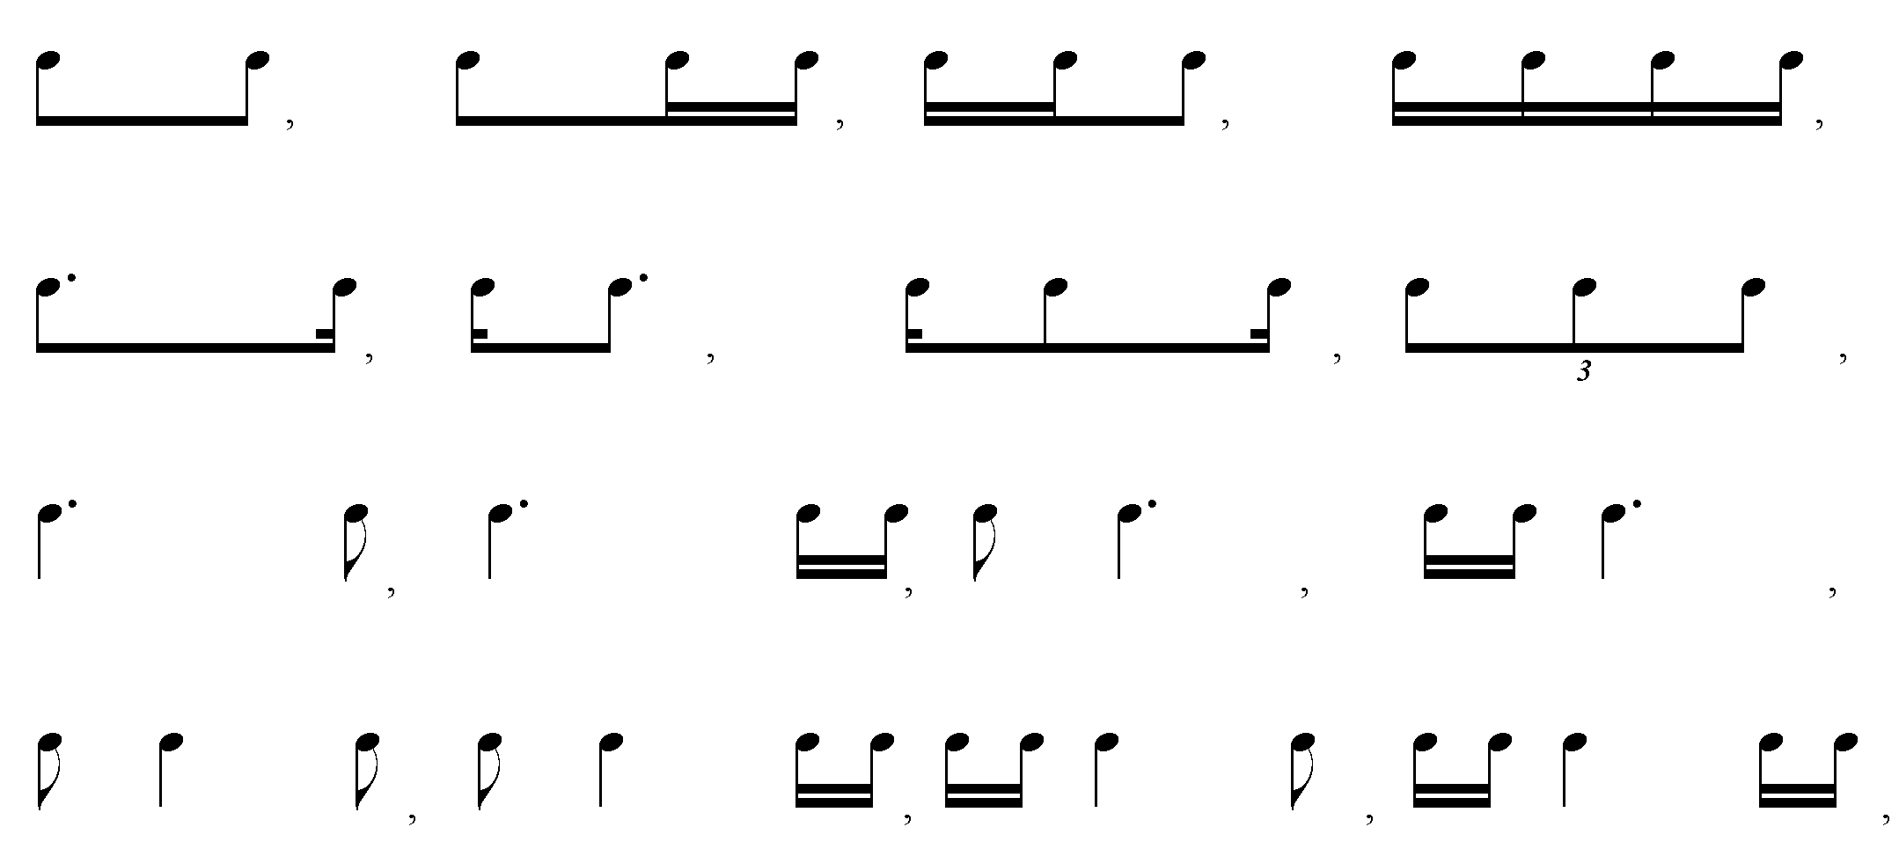
②3/8拍
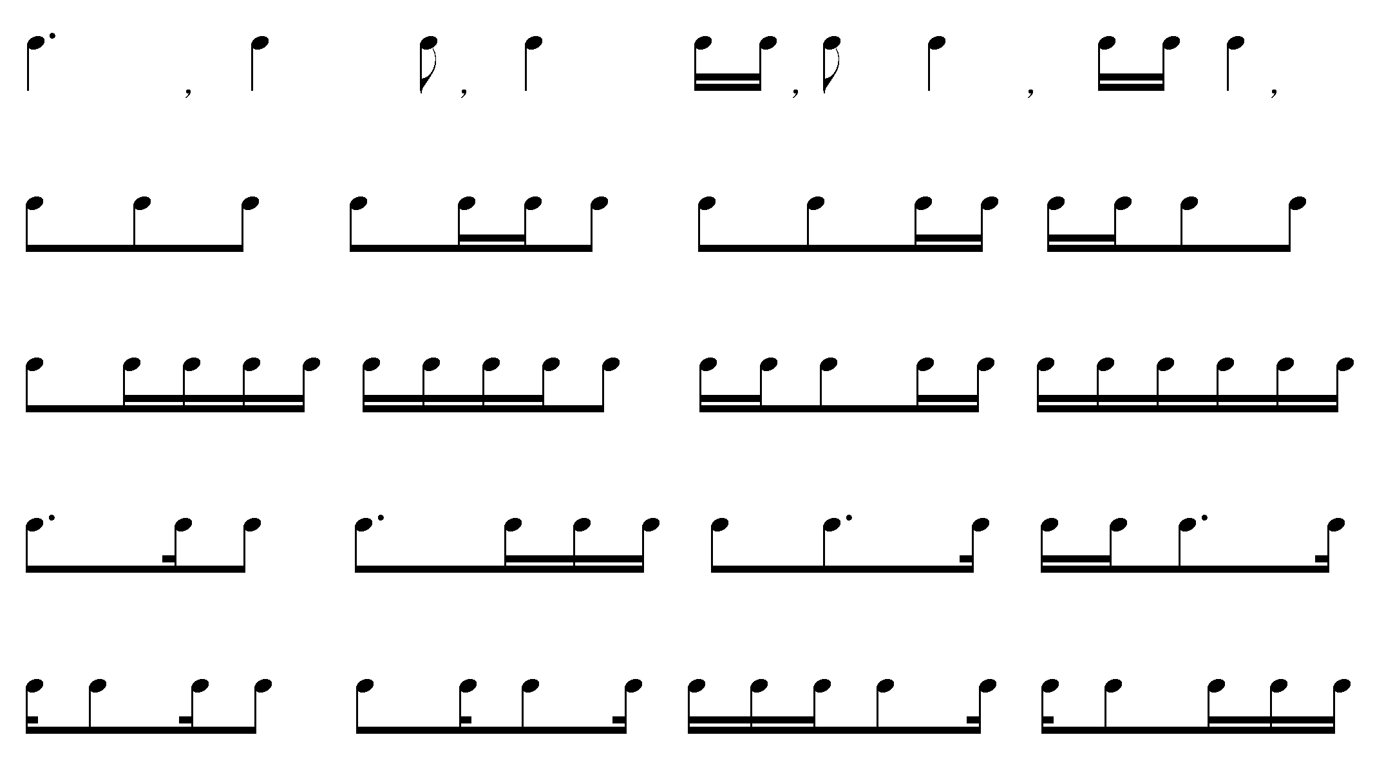
三、考试形式与题型
1．考试形式：与乐理合卷,闭卷笔试。
2．考试题型：听写题。
四、考试分值与时量
1．考试分值：满分50分。
2．考试时量：20分钟。
五、题型示例（见附1：样卷）

视 唱
一、考试目的
考查考生视谱即唱的能力，主要包括基本的音准感、节奏感及音乐表现力。
二、考试内容与要求
（一）考试内容
2条曲目：
曲目1．简谱视唱；
曲目2．五线谱：无调号的高音谱表视唱。
考试曲目将于考前一个月在湖南省教育考试院网站上公布。
（二）考试要求
1．简谱视唱：4/4拍，包含基本节奏型，连线与休止节奏及简单变化音。
2．五线谱视唱：C大调、a小调、C宫系统调，2/4或3/4拍，以常见的节奏形态与流畅的旋律进行为主要内容，并应掌握附点音符、切分音、三连音、休止符、音程大跳（八度之内）及经过与辅助等形式的变化音。
三、考试形式与要求
1．单独视唱。考生在湖南省教育考试院考前公布的视唱曲目中现场抽取简谱和五线谱各1条。
2．演唱之前由主考老师在钢琴上弹出该条曲目的主和弦及第一个音，考生视谱即唱（无准备时间）。
3．挥拍或击拍形式均可，个别考生由于嗓音条件所限，也可自行定调。
四、考试分值
简谱视唱，无调号的高音谱表视唱各50分，共100分，占总分值的10％。

理论作曲
一、考试目的
考查考生对作曲技术理论知识的掌握情况和作曲技法的把握能力，了解考生对音乐的感悟能力和创作潜质。
二、考试内容与要求
和声：包括为旋律配和声与和声分析两种题型，考查传统功能和声一级关系转调之前（含一级关系转调）的内容。
为旋律配和声：要求掌握四部和声的一般写作原则，能正确划分乐句结构，合理安排终止式，和声配置的功能逻辑合理，声部连接自然。
和声分析：能正确分析多声部音乐作品的调式调性，并对和弦作出标记。
作曲：包括歌曲创作与器乐曲创作两部分。
歌曲创作：为指定歌词谱曲。要求词曲结合得当，旋律流畅自然，性格鲜明，形象生动，结构完整，适于演唱。
器乐曲创作：将指定动机发展成结构完整的钢琴小曲。能合理运用动机发展的常用手法，能表达一定的意境或情绪，符合乐器的演奏特点。
钢琴：要求具备一定的演奏能力，能较准确地把握和表现乐曲的情感内涵。需准备乐曲、练习曲各１首，曲目难度不低于车尔尼练习曲（849）程度。
三、考试形式与时量
和声：闭卷笔试，考试时量120分钟。
作曲：闭卷笔试，考试时量180分钟。
钢琴：面试（现场演奏）。
四、题型与分值
1．和声（占总分的30%）
（a）为指定旋律配和声
（b）和声分析
2．作曲（占总分的30%）
（a）为指定歌词创作歌曲
（b）将指定动机发展钢琴小曲
3．钢琴（占总分的15%）

面 试
一、面试对象
1．凡报考音乐类省统考的所有专业考生均须参加所报相应专业的面试；
2．考生可以兼报音乐教育和音乐表演。
二、面试内容
1．报考音乐教育专业的考生要求具有二专业（除主专业以外的其他专业）的表演能力；
2．报考音乐表演专业的考生要求具备一定的形象气质。
三、面试成绩
面试成绩作为所报考专业录取的参考依据，不计入省统考总分。

附1:音乐类练耳与乐理样卷
湖南省2019年普通高等学校招生音乐类专业考试
练耳与音乐基础理论试卷（样卷）
考试时量 80分钟 （练耳50分，乐理100分）

练耳部分
一、听写旋律音程（每个音程弹3遍，每遍前给标准音，每个2分，共10分）
二、听写和声音程（每个音程弹3遍，每遍前给标准音，每个2分，共10分）
三、听写三和弦（每个和弦弹3遍，每遍前给标准音，每个2分，共10分）
四、听写短旋律
（每小题弹3遍，每遍前给出标准音、并预留一小节速度提示，共20分）
1．（每小节3分，共6分）
2．（每小节2分，共6分）
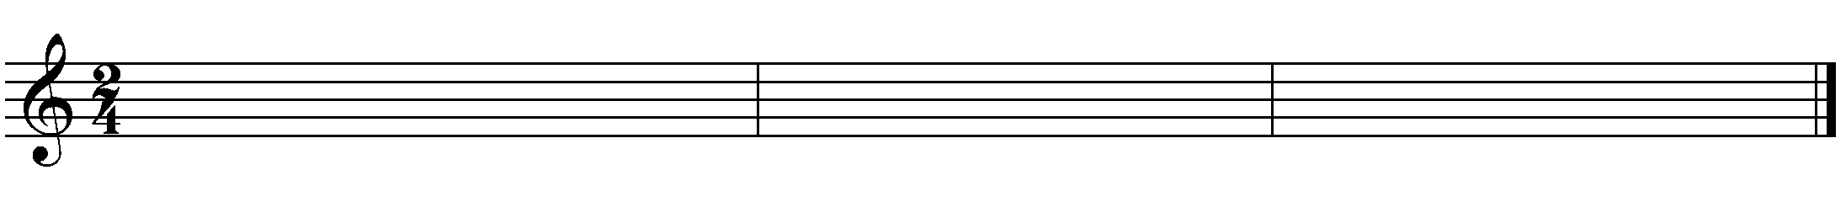
3．（每小节2分，共8分）
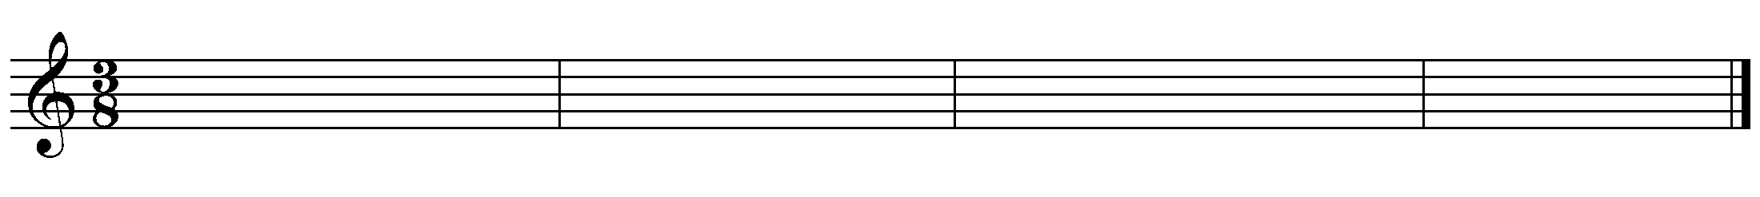

音乐基础理论部分
一、音与记谱法（共32分）
1．写出下列音高组别（4分）
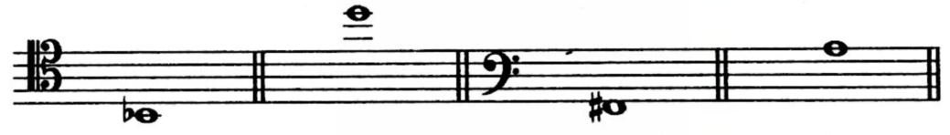

2．向上构成变化全音（4分）
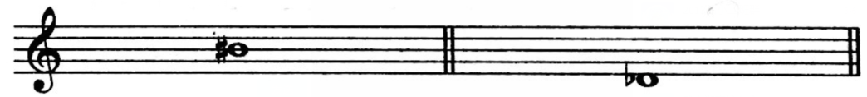
3．按拍号填充相应时值的连音符（4分）
4．音值组合法（8分）
应写为：

5．写出指定的演奏法记号（4分）
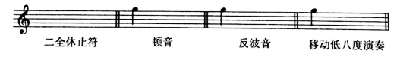

6．写出下列音乐术语的中文含义(8分)

二、音程与和弦（共20分）
1．以下列音为高音构成音程（4分）
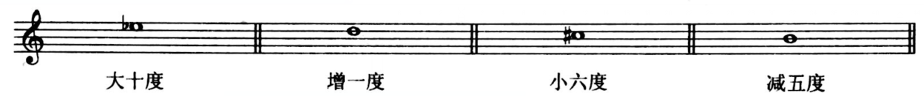
2．将第1、2小节中的音程转位；将3、4小节中的自然音程改为变化音程（只改动低音），均要求标明名称（4分）
3．以下列指定音为根音构成和弦（4分）
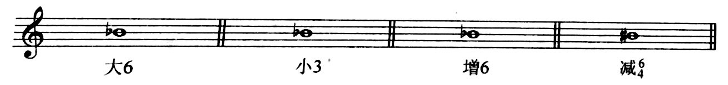
4．写出下列和弦的一个等和弦，并标明名称（8分）
三、调式调性（48分）
1．构成指定音阶
（1）E旋律大调（用调号）（4分）
（2）#f和声小调（用临时记号）（4分） （3）A徵五声调式（用调号)（4分）
（4）雅乐^{b}B商调式（用临时记号）（4分）
2．移调与译谱
将以下C调乐器演奏的旋律改为^{b}B调单簧管演奏用谱（写出新调调号）并译成简谱
（1）移调：（8分）
（2）译谱：（8分）
3．旋律分析题
分析下列旋律，写出所属调性，若包含转调，请分别写出前后调调性：
（1） （ ）（8分）
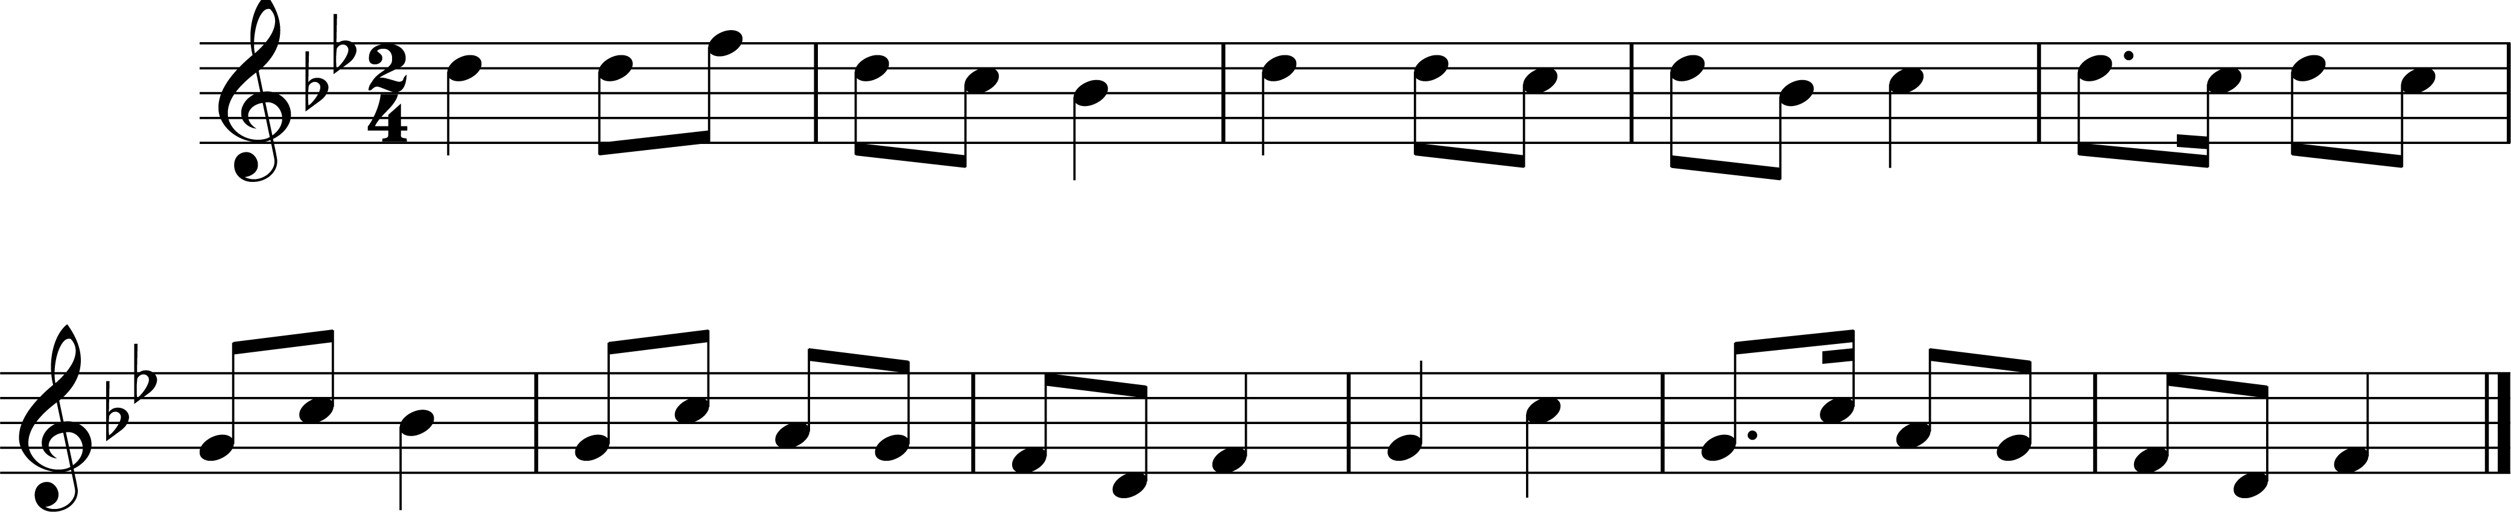

（2） ( )（8分）

附2:湖南省普通高等学校招生考试音乐类专业统一考试声乐考试规定曲目

第一部分：中国歌曲
序号 | 歌曲名 作者 | 调号
1 | 映山红 （陈柱国 王愿坚词 傅庚辰曲） | 降B调
2 | 绒花 (刘国富 田农词 王酩曲) | G调
3 | 老师，我想你 （清风词 孟庆云曲） | F调
4 | 浏阳河 （湖南民歌 徐叔华词 朱立奇 唐璧光曲) | F调
5 | 牧羊姑娘 （荻帆词 金砂曲） | F调
6 | 槐花几时开 (四川民歌) | F调
7 | 越人歌 (先秦词 刘青曲） | G调
8 | 桥 （于之词曲） | F调
9 | 月之故乡 (彭邦桢词 刘庄 延生曲) | F调、降E调
10 | 嘎俄丽泰 （哈萨克族民歌） | F调
11 | 天边 （吉尔格楞词 乌兰托嘎曲） | G调
12 | 问 （易韦斋词 肖友梅曲） | G调
13 | 故乡的小路 （陈克正词 崔蕾曲） | D调
14 | 在那遥远的地方 (哈萨克族民歌 王洛宾改编) | 降A调、降B调
15 | 长相知 (汉·乐府民歌 石夫曲) | 降E调
16 | 吐鲁番的葡萄熟了 (瞿琮词 施光南曲) | F调
17 | 教我如何不想他 (刘半农词 赵元任曲) | E调
18 | 秋收 （《白毛女》插曲 贺敬之 词 张鲁 瞿维曲） | F调、降E调
19 | 春思曲 (韦翰章 词 黄自曲) | F调
20 | 九儿 （何其玲 阿鲲词 阿鲲曲） | A调
21 | 草原之夜 （张加毅词 田歌曲） | 降E
22 | 串门 （张书怀 秀田 郭颂词曲） | F调
23 | 梨花颂 (翁思再词 杨乃林曲) | A调
24 | 远情 （易茗词 赵季平曲） | G调
25 | 可爱的一朵玫瑰花 （哈萨克民歌） | 降E
26 | 一首桃花 （林徽因词 周雪石曲） | 降B
27 | 想家的时候 （石顺义词 孟庆云曲） | F调
28 | 我爱我的祖国 （车行词 戚建波曲） | A调
29 | 幽兰操 （韩愈词 赵季平曲） | G调
30 | 洗菜心 （湖南民歌） | C调
31 | 一条运河千里长 (选自歌剧《运河谣》) | 降E
32 | 满江红 （岳飞词 李铖曲） | F调、D调
33 | 伊犁河月夜 （高峻词 徐锡宜曲） | G调
34 | 家 （孙新凯词 陆在易曲） | 降E调、F调
35 | 菩萨蛮·黄鹤楼 （毛泽东词 罗斌曲） | C调、降E调
36 | 说好的幸福 (廖勇词曲） | E调
37 | 啊，中国的土地 （孙中明词 陶思耀曲） | 降B调、降A调
38 | 燕子 (新疆民歌) | 降B调
39 | 故乡 （张帆词 陆华柏曲） | D调
40 | 杏花天影 （姜夔词曲） | C调
41 | 一剪梅 （李清照词 唐勇强曲） | F调
42 | 点绛唇·赋登楼 (王灼词 黄自曲) | F调
43 | 白云，故乡 (韦翰章词 林声翕曲) | F调
44 | 岁月悠悠 (黄嘉谟词 江定仙曲) | 降B调、降D调
45 | 长城永在我心上 （高泽顺词 陆祖龙 王晓君曲） | D调
46 | 永恒的爱恋 (薛锡祥词 孟卫东曲) | G调
47 | 我怎样去爱你 (陈道斌词 栾凯曲) | G调
48 | 大江东去 (苏轼词 青主曲) | G调
49 | 拾彩贝 （樊帆 镇江词 樊帆曲） | 降B调
50 | 梧桐树 （杨展业词 奚其明曲） | 降E调
51 | 寻找回来的世界 （刑籁 词 张丕基 曲） | D调
52 | 草原夜色美 (白洁词 王和声曲) | F调
53 | 玫瑰三愿 （龙七词 黄自曲） | D调、E调
54 | 美丽的草原我的家 （火华词 阿拉腾奥勒曲） | 降E、F调
55 | 雪花白 (廖勇词曲) | G调
56 | 我的爱人你可听见 （选自歌剧《长征》） | 升C调
57 | 玛依拉变奏曲 （哈萨克民歌 胡延江改编） | E调
58 | 板蓝花儿开 （贺东久 谢明月词 盘龙曲） | G调
59 | 问天 (民族歌剧《爱莲说》选段) | 降E调
60 | 儿行千里 （车行词 戚建波曲） | F调
61 | 芦花 （贺东久词 印青曲） | 降A调
62 | 青春舞曲 （维吾尔族民歌 胡廷江改编） | A调
63 | 关雎 （赵季平曲) | F调
64 | 红玫瑰 （廖勇词曲） | G调
65 | 鸽子花 （范中杰词 廖勇曲） | 降E调
66 | 挑担茶叶上北京 （叶蔚林词 白诚仁曲） | C调
67 | 彩云与鲜花 （张鸿西词 陆在易曲） | 降B调
68 | 两地曲 （王森、朱良镇词 朱良镇曲） | 降A调
69 | 七月的草原 （宋默廷词 尚德义曲） | 降A调
70 | 潇湘花月谣 (瞿琮词 方满琴曲) | C调
71 | 欣喜的等待 (选自歌剧《伤逝》 王泉 韩伟词 施光南曲) | G调
72 | 我的深情为你守候 (陈道斌词 栾凯曲） | 升F调
73 | 祖国，慈祥的母亲 （张鸿喜词 陆在易曲） | G调、降A调
74 | 我爱你中华 (苏阿芒词 敖昌群曲) | F调
75 | 望乡词 （于右任词 陆在易曲） | 降E调、F调
76 | 如果没有你 （李焯雄 词 左安安曲） | 降B调、B调
77 | 新不了情 （黄郁 词 鲍比达 曲） | 降E调、G调
78 | 剪爱 （林秋离词 涂惠元曲） | F调
79 | 叶子 （陈晓娟 词曲） | B调、F调
80 | 冬天来了 （丁薇词曲） | 降D调、C调
81 | 那时的月儿 （廖勇词曲） | 降A调、A调
82 | 爱在心间 （张太奇 词 廖勇 曲） | 降E调
83 | 离不开你 （朱一工 词 刘欢 曲） | 升C调
84 | 阿楚姑娘 （梦野 词 梁凡曲） | E调、降E调
85 | 传奇 （刘兵 词 李健 曲） | 降E调、E调
86 | 想你的夜 （关喆 词曲） | E调、降E调
87 | 秋意浓 （姚若龙 词 玉置浩二 曲） | A调、降A调
88 | 可惜不是你 （李焯雄 词 曹轩宾 曲） | C调、B调
89 | 小镇姑娘 （陶喆 词曲） | D调、降D调
90 | 流浪记 （巴奈 词曲） | 升F调、F调
91 | 暗香 （陈涛 词 三宝 曲） | F调、升C调
92 | 无处安放 （汪峰 词曲） | C调、B调
93 | 天边外 （关山 词 三宝 曲） | D调
94 | 我好想你 （吴青峰 词曲） | A调、降A调
95 | 夜夜夜夜 （熊天平 词曲） | D调、降E调
第二部分： 外国歌曲
96 | 菩提树 （舒伯特曲 赵寒阳订谱） | E调
97 | 理想佳人 (F·P·托斯蒂曲) | A调
98 | 可爱的森林 (亨德尔曲) | 降E调、A调
99 | 梦 (F·P·托斯蒂曲) | 降B调
100 | 胜利啊胜利 (G·G·卡里西米曲) | 降B调
101 | 致克罗莉丝 (雷纳多·哈恩曲) | E调
102 | 我要建一座王宫 (多尼采蒂曲) | 降A调、F调
103 | 假如你爱我 （G·B·柏戈莱西曲） | 降B调
104 | 我如同一只螟蛾 (A·斯卡拉蒂曲) | 降E调
105 | 紫罗兰 （A·斯卡拉蒂曲) | 降B调
106 | 啊！你不知道 (亨德尔曲) | C调
107 | 黎明 (R·莱翁卡瓦罗曲) | E调
108 | 诺言 (罗西尼曲） | 降A调
109 | 我怀着满腔热情 (C·格鲁克曲) | G调
110 | 被禁止的音乐 (C·戈斯托尔多尼） | A调
111 | 最后的歌 （F·托斯蒂曲） | G调
112 | 我哭泣为我的命运 （亨德尔曲） | C调
113 | 献词 (舒曼曲) | 降A调
114 | 亲切的平静 (莫扎特曲) | F调
115 | 游移的月亮 (贝利尼曲) | 降A调
116 | 渴望你回到我身边 (选自歌剧《阿琪娜》 亨德尔曲) | 降B调
117 | 我亲爱的爸爸 (选自歌剧《贾尼·斯基基》) | 降A调
118 | 鞭打我吧 (选自歌剧《唐璜》） | F调
119 | 你发火我就生气 （选自歌剧《管家女仆》） | 降A调
120 | 世上没有尤丽迪茜我怎么活 (选自歌剧《奥菲欧与尤丽迪茜》) | C调
121 | 你们可知道 (选自歌剧《费加罗的婚礼》) | 降B调
122 | 我心花怒放 （选自歌剧《参孙与达丽拉》) | 降D
123 | 沸腾激动的心灵 (选自歌剧《茶花女》) | C调
124 | 我将在身边看到悲泣的亡魂 (选自歌剧《伊多梅纽斯》 莫扎特曲) | C调
125 | 心爱的人，一切将徒劳 (选自歌剧《伊斯国王》) | A调
126 | 像天使一样美丽 (选自歌剧《唐帕斯夸莱》） | 降D
127 | 你要跳舞，我的小伯爵 (选自歌剧《费加罗的婚礼》) | F调
128 | 在这神圣的殿堂里 (选自歌剧《魔笛》 莫扎特曲） | E调
129 | Rolling In The Deep | 降E调
130 | Because of You | 降A调、G调
131 | Listen | 降B调、B调
132 | Make You Feel My Love | 降B调、A调
133 | Remmber Me | C调
134 | Writing's on the wall | 降A调
135 | You Raise Me Up | 降E调、D调
136 | Popular Musical《Wicked》 | C调
137 | On My Own Musical 《Les Miserable》 | D调
138 | All that Jazz Musical 《Chicago》 | A调
139 | Defying Gravity Musical 《Wicked》 | 降D调
140 | Let It Go Musical 《Frozen》 | 降A调
141 | New York,New York Musical 《New Youk,New Youk》 | C调
142 | Can You Feel the Love Tonight Musical 《Lion King》 | 降B调
143 | Stars Musical 《Les Miserable》 | 升C调
144 | Empty Chairs at the Empty Tables Musical 《Les Miserable》 | 降A调
145 | She Loves Me Musical 《She Loves M | 降A调
146 | Being Alive Musical 《Company》 | D调
147 | This Is Moment Musical 《Jekyll & Hyde》 | E调
148 | Singing in the Rain Musical 《Singing in the Rain》 | F调

